Ongeveer een maand geleden plaatste ik een gedicht van Philip Larkin. In de begeleidende tekst verwees ik naar een ander gedicht van hem dat op zijn beurt verwijst naar een gedicht dat we nu plaatsen.
Het werk van die dichter heeft wat betreft waardering een sterke wisseling gekend.
Robert Louis Stevenson(1850-1894) was in zijn tijd een beroemdheid, later in de twintigste eeuw werd hij beschouwd als een schrijver van avonturenromans geschikt voor kinderen. Zo is het hem ook in het buitenland vergaan. Zijn “Treasure Island”, “Kidnapped” en “Catriona” behoren tot de klassiekers in hun genre. Ook het verhaal “The Strange Case of Dr Jekyll and Mr Hyde”is door de jaren heen bekend gebleven. De verhalen worden nu meer gezien als “literatuur voor volwassenen”.
De tweede helft van de 20e eeuw laat een herwaardering van zijn werk zien dat ook meer omvat dan de genoemde genres, zoals literaire kritiek, reisverhalen en gedichten.
Stevenson was geboren in Schotland en schreef ook gedichten in het Scots. Hij heeft gewoond in de VS maar stierf op Samoa waar hij vanaf 1890 verbleef, na enkele eerdere reizen in de Stille Zuidzee.
Hij noemde zich toen “Tusitala” (Samoaans voor “verhalenverteller”).
Het gedicht, een grafschrift voor zichzelf is blijkens het onderschrift, in 1884 geschreven in Frankrijk en gepubliceerd in de bundel “Underwoods”(1887).
Hier is de tekst uit de zgn. “Tusitala edition” deel XXII, 1924.

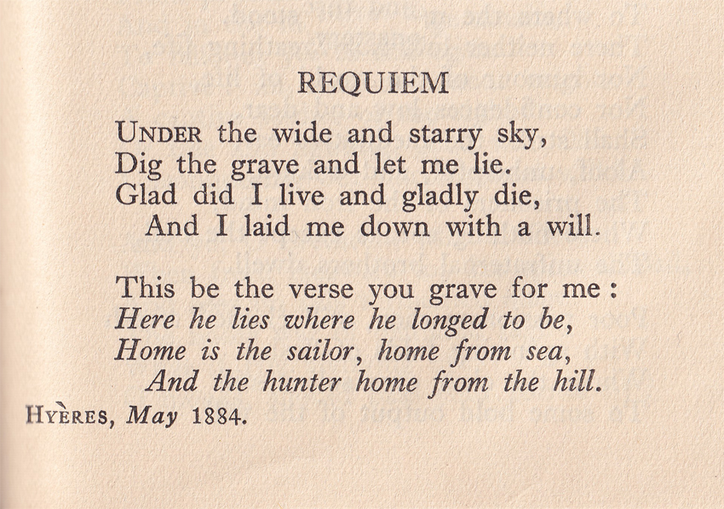

REQUIEM

Graaf het graf onder de weidse sterrenhemel
En laat mij liggen.
Als blij mens leefde ik en blij sterf ik,
En ik ging vastbesloten liggen.

Laat dit het vers zijn dat je voor mij schrijft:
Hier ligt hij waar hij verlangde te zijn,
De zeeman is thuis, thuis van de zee,
En de jager thuis van de heuvel.

Door bijvoorbeeld de groep rond Virginia Woolf
Resp. “Schateiland” en “David Balfour ontvoerd/verliefd
Over het kunstmatig onderscheid tussen kinder- en volwassen literatuur schreef ik eerder op mijn site.(waar?)
Zoals ook bij de qua thematiek verwante Joseph Conrad (1857-1924)
De twee betekenissen van “grave” kon ik niet in de vertaling laten uitkomen.

